化州市长岐镇实验小学2018～2019学年度第二学期
学校：_____________ 班别：_______________ 姓名：________________ 学号：_______________

六年级数学月考试卷（一）

一、填空。（每空2分，共32分）
1、圆柱的上下两个底面都是（ ），它们的面积（ ）。
2、圆锥的底面是（ ），侧面是一个（ ）。
3、从圆锥的（ ）到（ ）的距离是圆锥的高。
4、用长方形纸的一边为轴辗转一周能得一个（ ）。
5、一个圆柱，它的底面半径是2cm，高是5cm，它的体积是（ ）。
6、圆柱的体积比和它等底等高的圆锥体积大（ ）倍。圆锥体积是它等底等高
的圆柱体积的（ ）。
7、一个圆柱的侧面积是188.4m²，高是10m，底面积是（ ），体积是（ ）。
8、等底等高的一个圆柱和一个圆锥的体积差是96dm³，圆柱的体积是（ ）dm³，
圆锥的体积是（ ）dm³。
9、做一节底面半径是20cm，长是80cm的通风管，至少需要铁皮（ ）cm²。
10、把一根长10分米的圆木横截成3段，表面积增加了12.56平方分，原来这根圆木
的体积是（ ）平方分米。
二、判断题。（10分）
1、绕直角三角形的一条直角边辗转后形成的立体图形是圆锥。………………（ ）
2、圆柱的侧面展开可以得到一个长方形，这个长方形的长等于圆柱底面的直径，宽等
于圆柱的高。……………………………………………………………………（ ）
3、半径为2cm的圆柱，它的底面周长和底面积等相。…………………………（ ）
4、底面积大的圆柱，体积就大。……………………………………………………（ ）
5、两个圆柱的表面积相等，它们的体积也相等。…………………………………（ ）
三、连线。（10分）
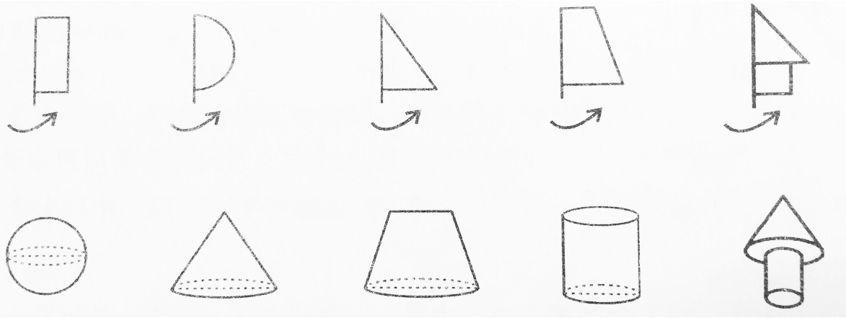

四、求下列圆柱的表面积。（10分）
1、底面半径是4dm，高是6dm。

- 底面周长是25.12cm，高是8cm。

五、计算下面各图形的体积。（15分）

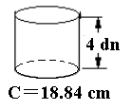

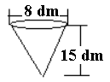

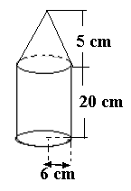

六、解决问题。（23分）
1、制作一个底面直径20cm，长50cm的圆柱形通风管，至少要用多少平方厘米铁
皮？（5分）

2、一个圆柱形水池，水池内壁和底部都镶上瓷砖，水池内部底面周长25.12m，
池深1.2m，镶瓷砖的面积是多少平方米？（6分）

3、一个装满稻谷的圆柱形粮囤，底面积为2m²，高为80cm，每立方米稻谷的质量
约为700kg，这个粮囤存的稻谷的质量约为多少千克？（6分）

4、张大伯家有一堆小麦堆成了圆锥形，张大伯量得它的底面周长是9.42m，高是
2m，如果每立方米小麦的质量为700kg，这堆小麦的质量为多少千克？（6分）

